《市场营销原理与实务》导学方案
本课程考核采用形成性考核和终结性考试相结合的方式。形成性考核占课程综合成绩的 50%，终结性考试即期末考试占课程综合成绩的 50%。
第一步、登陆国家开放大学学习网，点击学生登录
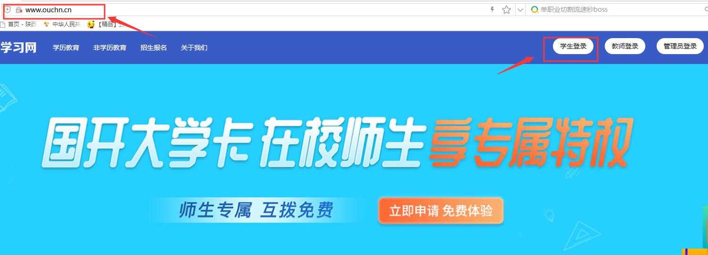
第二步：用户名输入13位学号，密码为自己的8位出生年月日
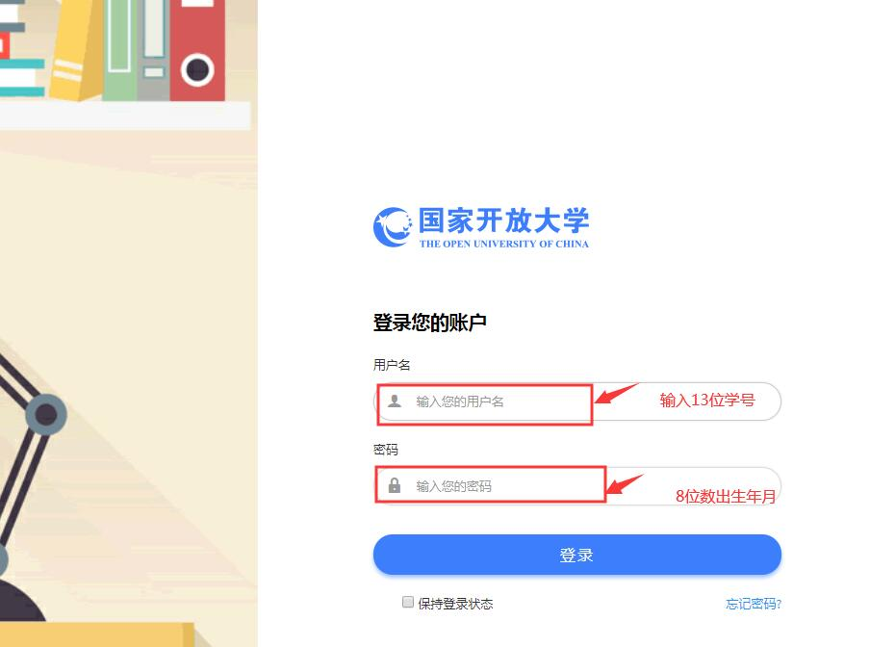
第三步：点击 《市场营销原理与实务》进入学习
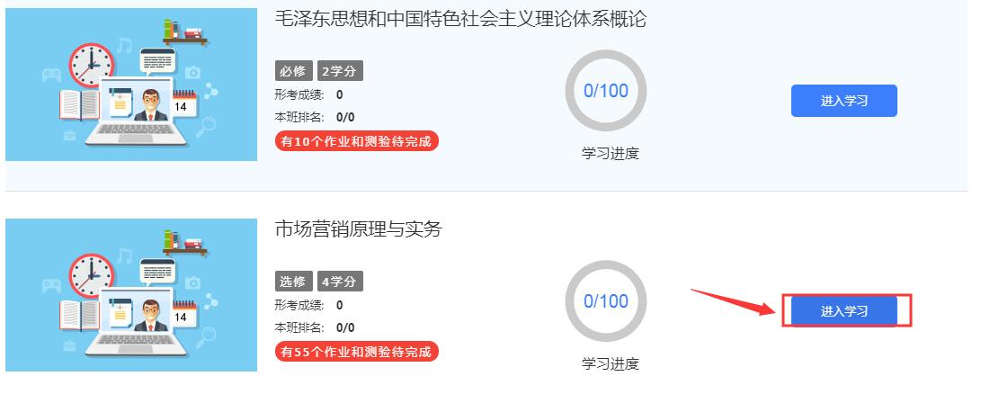

第四步：点击课程考核，进入形考任务
第五步：点击现在参加测验
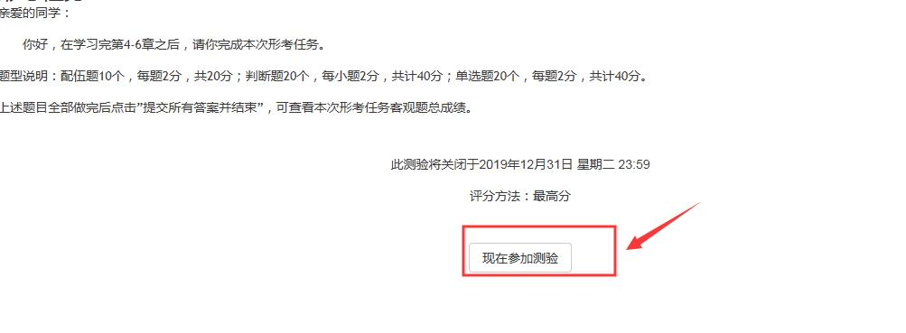
第六步：进入测试页面，即可开始答题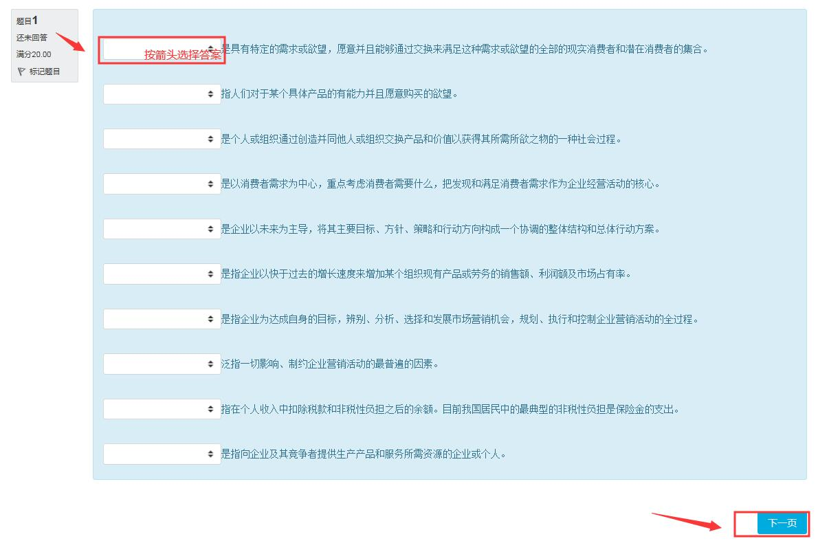
第七步：做完一页拉至低端，点击下一页，做完后点解右下角“结束答题”
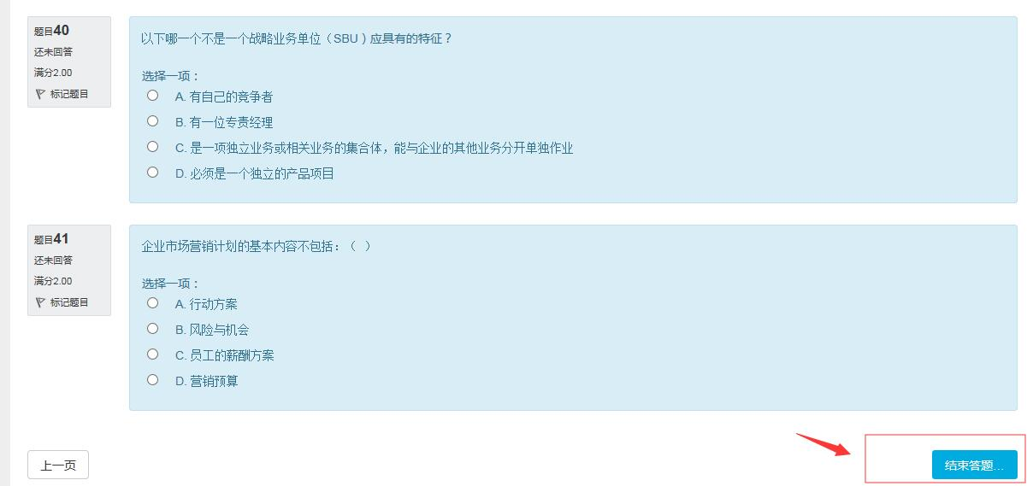
温馨提示：1、登陆分校官网，http://www.ylrtvu.net.cn，点击“导学助学”，通过课程ID号或课程名称查找“导学方案”和课程“参考答案”。
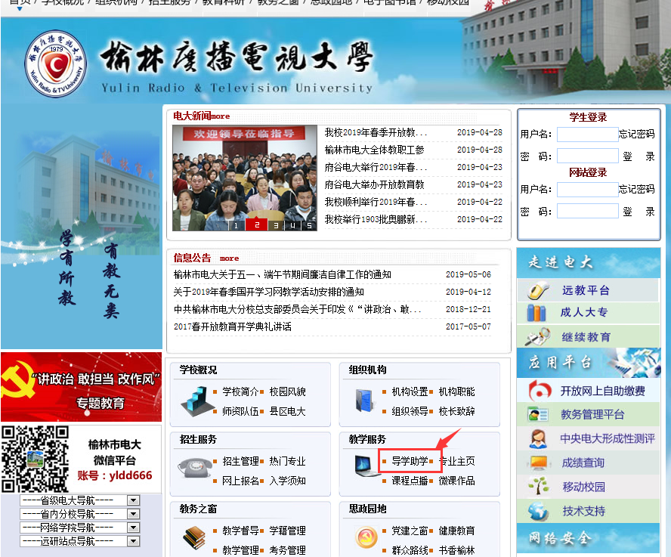
第八步：论坛发帖方法：进入课程—点击右上角“添加一个新话题”
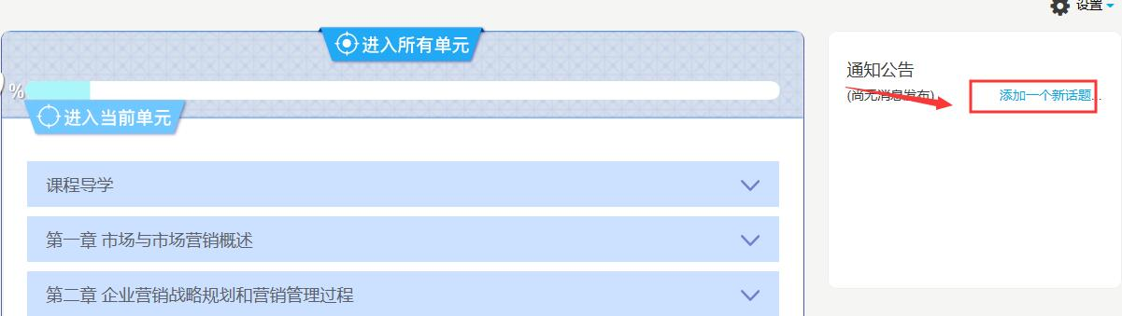
依次录入：主题、正文、最后点击“发到讨论区上”即可。
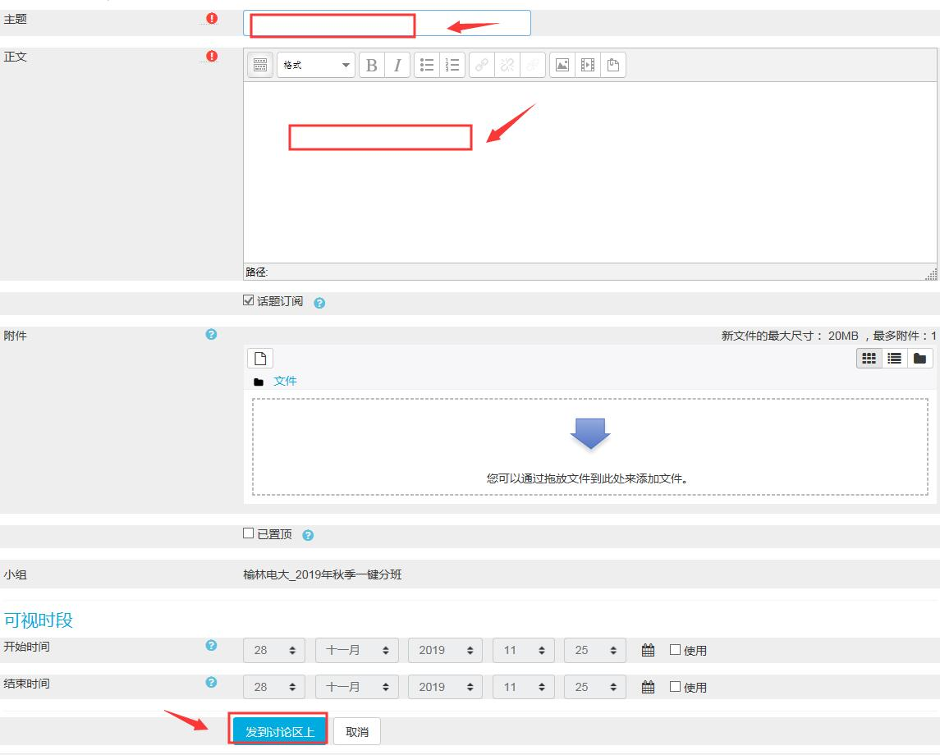
导学教师：黄 蕾
联系电话：18691245556
QQ：307573737

